ข้อมูลลานกีฬา/สนามกีฬาในตำบลตาเบา
อำเภอปราสาท จังหวัดสุรินทร์
..................................
สนามกีฬาบ้านโชค หมู่ที่ 1 สนามกีฬาบ้านตาเบา หมู่ที่ 2
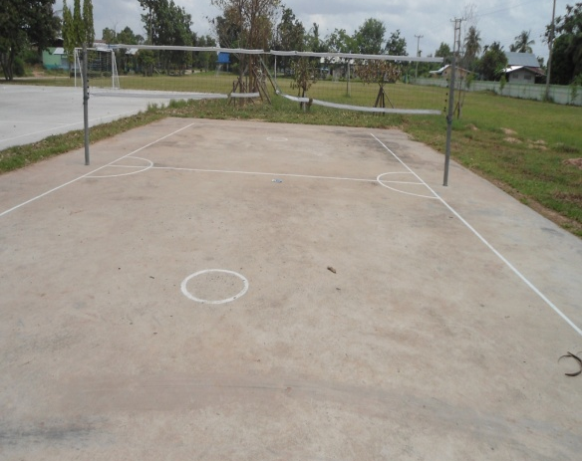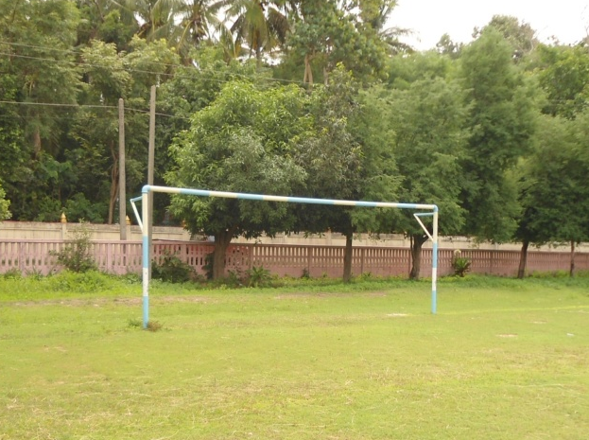

สนามกีฬาบ้านตาเตียว หมู่ที่ 3 สนามกีฬาบ้านสวาย หมู่ที่ 4 และบ้านกันตาลหาร หมู่ที่ 6
ใช้ร่วมกันกับโรงเรียนในพื้นที่ ใช้ร่วมกันกับโรงเรียนในพื้นที่
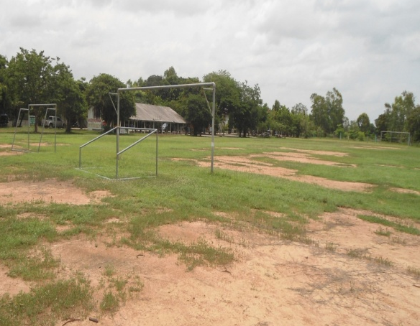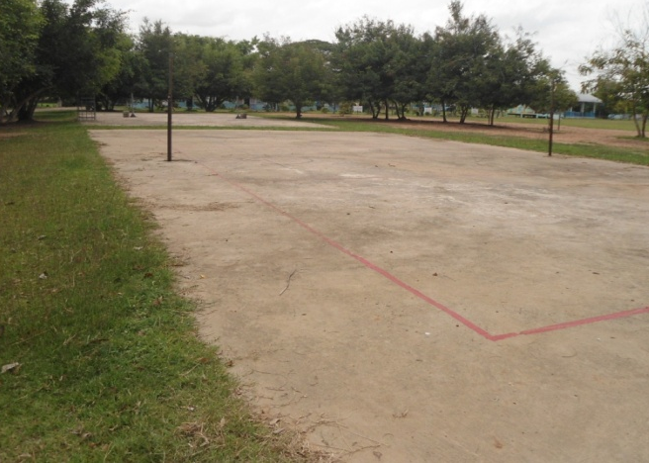

ลานกีฬาบ้านปันรัว หมู่ที่ 5 ลานกีฬาบ้านกระเพอโร หมู่ที่ 7
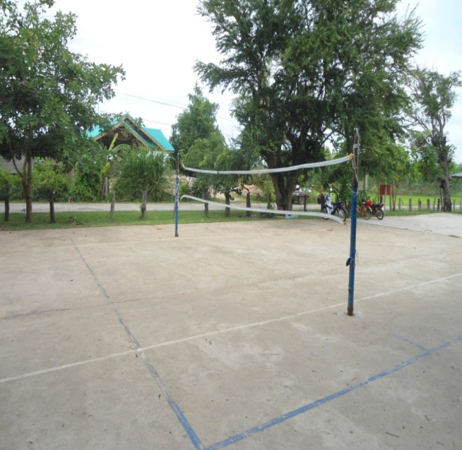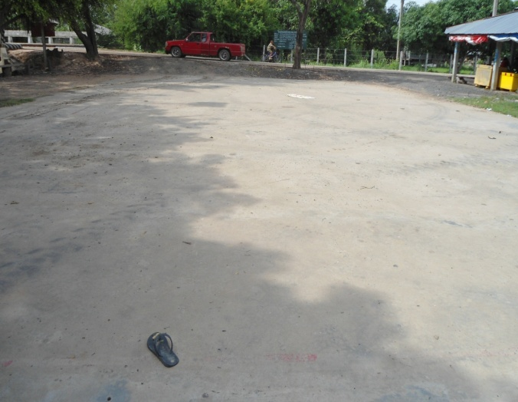

-2-
ลานกีฬาบ้านโคกจราบ หมู่ที่ 8 ลานกีฬาบ้านภูมิสตึง หมู่ที่ 9 และบ้านบุเจกหมู่ที่ 15
ใช้ร่วมกัน
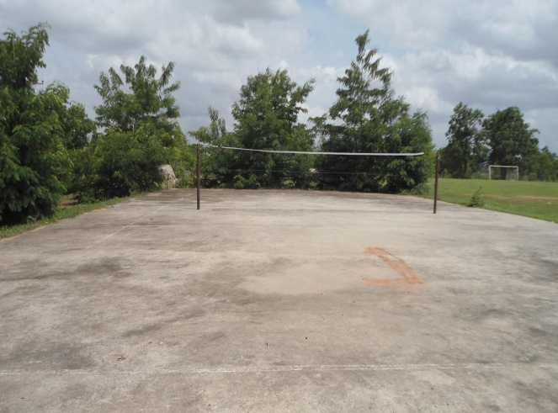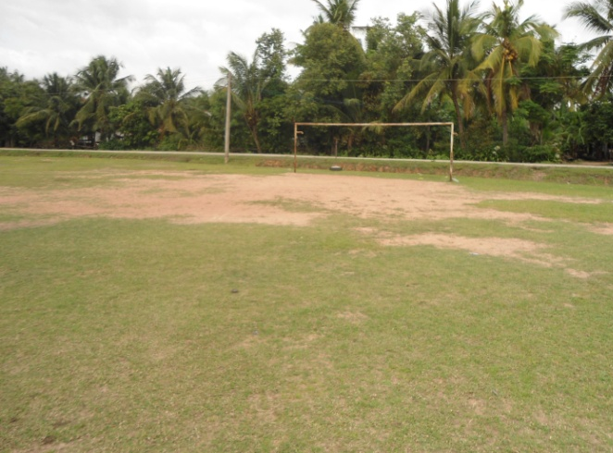

ลานกีฬาบ้านละเบิก หมู่ที่ 10 ใช้ร่วมกับโรงเรียนในพื้นที่ ลานกีฬาบ้านขวาวหมู่ที่ 12
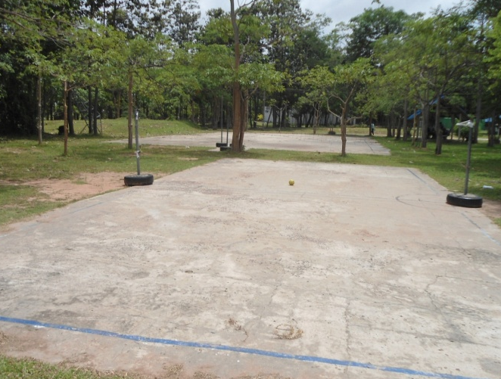 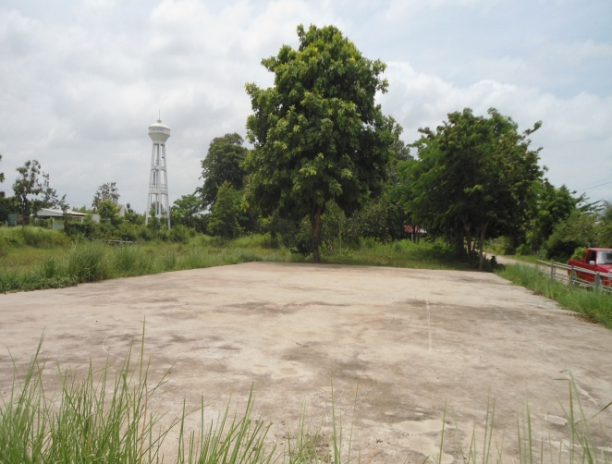ลานกีฬาบ้านปะปูล หมู่ที่ 13 ลานกีฬาบ้านพุก หมู่ที่ 14 ใช้ร่วมกับโรงเรียนในเขต พื้นที่
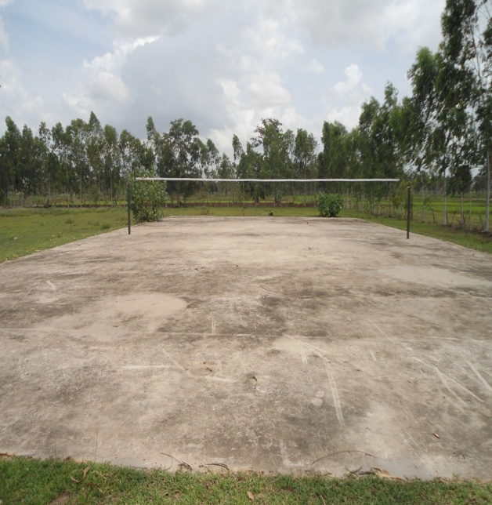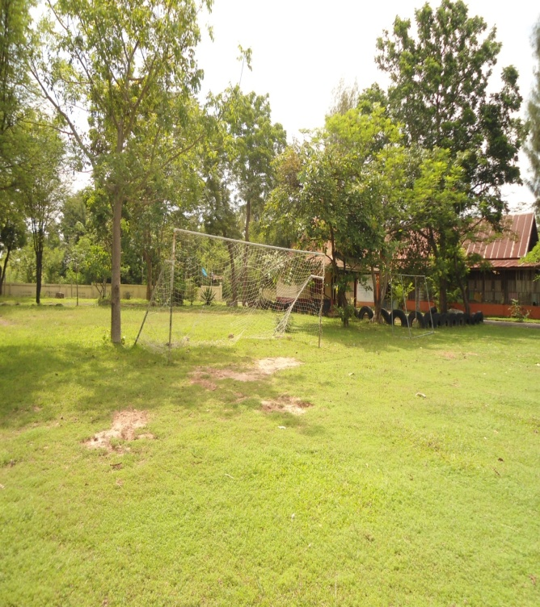

-3-
ลานกีฬาบ้านสวายจู หมู่บ้าน 16 ลานกีฬาบ้านโคกเวง หมู่ที่ 17
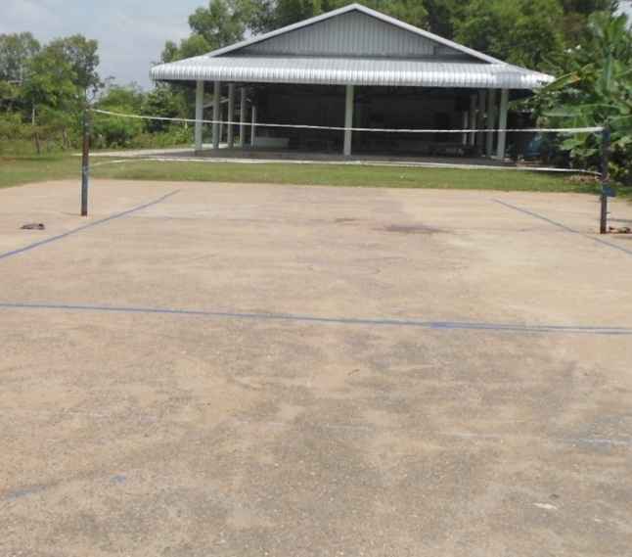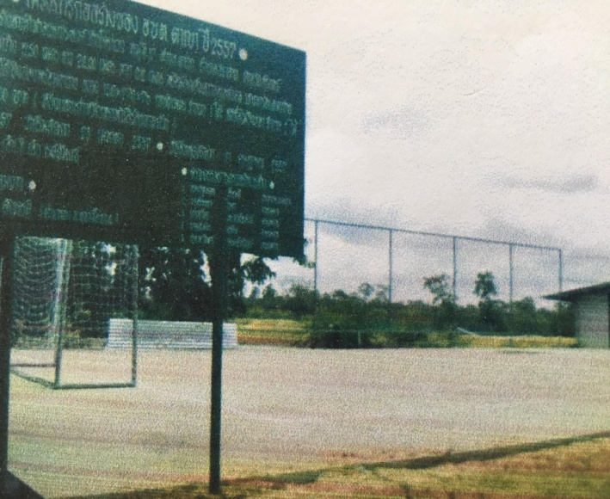

ลานกีฬาบ้านปอยจุม หมู่ที่ 18 ใช้ร่วมกันกับบ้านจบก หมู่ที่ 19
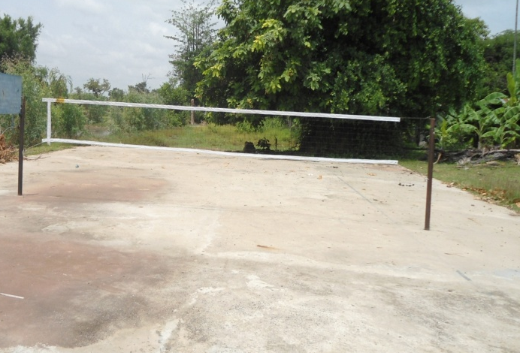

สนามกีฬา/ลานกีฬา อบต.ตาเบา บ้านหนองจอกหมู่ที่ 11ใช้ร่วมกับ อบต.ตาเบา
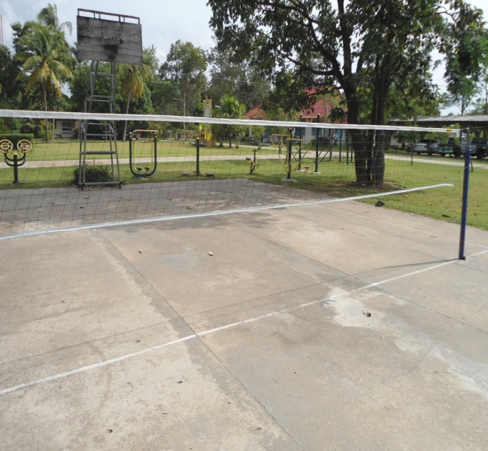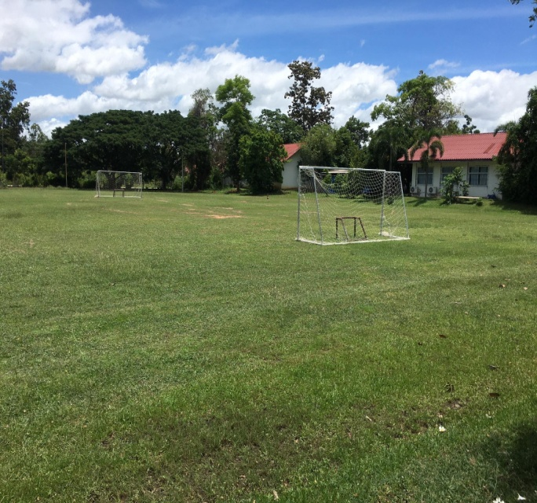

ข้อมูลรายการสนามกีฬาในตำบลตาเบา
อำเภอปราสาท จังหวัดสุรินทร์
…………………………………………..
หมู่ที่ | บ้าน | สนามกีฬา/ลานกีฬา | หมายเหตุ
1 | โชค | ฟุตบอล/วอลเลย์บอล
2 | ตาเบา | สนามฟุตบอล
3 | ตาเตียว | ฟุตบอล/วอลเลย์/ตะกร้อ | ใช้ร่วมกับโรงเรียนบ้านตาเตียว
4 | สวาย | ฟุตบอล/วอลเลย์/ตะกร้อ | ใช้ร่วมกับโรงเรียนบ้านสวาย
5 | ปันรัว | เซปักตะกร้อ
6 | กันตาลหาร | ฟุตบอล/วอลเลย์/ตะกร้อ | ใช้ร่วมกับโรงเรียนบ้านสวาย
7 | กระเพอโร | เซปักตะกร้อ
8 | โคกจราบ | เซปักตะกร้อ
9 | ภูมิสตึง | ฟุตบอล
10 | ละเบิก | ฟุตบอล/วอลเลย์/ตะกร้อ | ใช้ร่วมกับโรงเรียนตาเบาวิทยา
11 | หนองจอก | ฟุตบอล/วอลเลย์/ตะกร้อ | ใช้ร่วมกับ อบต.ตาเบา
12 | ขวาว | เซปักตะกร้อ
13 | ปะปูล | เซปักตะกร้อ
14 | ลำพุก | ฟุตบอล/วอลเลย์/ตะกร้อ | ใช้ร่วมกับโรงเรียนบ้านลำพุก
15 | บุเจก | ฟุตบอล | ใช้สนามร่วมกับ ม.9
16 | สวายจู | ตะกร้อ
17 | โคกเวง | ตะกร้อ
18 | ปอยจุม | ตะกร้อ | ใช้ร่วมกับ ม.19
19 | จบก | ตะกร้อ

